Певчих Екатерина Сергеевна
педагог-организатор СЮТ

Игра-квест «Путешествие по России» как инструмент познавательной активности и патриотического воспитания детей.

Если не мы, то кто же
Детям нашим поможет
Россию любить и знать.
Как важно не опоздать!..
(И. Агеева)
Эти слова как ничто другое может отразить современную потребность в воспитании подрастающего поколения.
Патриотическое воспитание детей является одной из основных задач любого образовательного учреждения. Это целенаправленный процесс воздействия на личность с целью формирования патриотизма, как качества проявляющегося в любви к своему Отечеству. Воспитание чувства патриотизма у подрастающего поколения, процесс сложный и длительный. Эта работа должна вестись систематически, планомерно, во всех возрастных группах, в разных видах деятельности и по разным направлениям: воспитание любви к близким, к семье, к родному городу, к своей стране.
В настоящее время, зачастую, мы видим отсутствие у наших детей знаний о символике, традициях, географии России в целом и отдельных городов, в частности. К тому же простая беседа или викторина, как форма работы в этом направлении, не так интересна и увлекательна для обучающихся. Поэтому необходим постоянный поиск новых идей и видов работы. Очень востребованной формой работы являются разнообразные квесты. Что же они собой представляют? Квест – это движение к определенной цели, связанное с преодолением трудностей и поиском чего-либо. Она отличается от других видов воспитательной работы еще и тем, что, в игре удовольствие приносит не только результат, но и процесс его достижения.
Таким образом, можно сказать, что применение метода игры, квеста в патриотическом воспитании способствует закреплению полученных знаний в повседневной жизни. Она позволяет открыть комплекс разнообразной деятельности детей: мысли, чувства, поиски активных способов решения игровой задачи, подчинение их условиям и обстоятельствам игры, отношения детей в игре.
Игра-квест «Путешествие по России» отличается, казалось бы, незамысловатой, но, в тоже время, любопытной и занимательной формой. Она способствует развитию интереса к России, ее традициям, символике, созданию у обучающихся эмоционального настроя. Игра учит общению, взаимодействию, работе в команде, способствует развитию мышления, памяти, внимания, наблюдательности.
Игра ориентирована на участников в возрасте 10-13 лет.
Цель игры – создание условий для патриотического воспитания обучающихся посредством включения в игровую деятельность.
Задачи
- Создать команду, распределить роли
- Пройти по заданному маршруту быстрее команд-соперниц, ответив на вопросы и выполнив задания
- Развить лидерские качества, инициативность, чувство товарищества, взаимопомощи.
Необходимые материалы: Игра на плакате размером 100x150, фишки на магните, шарики с цифрами (1,2,3), жетоны, памятные призы, раздаточный материал для вопросов.
Ход игры
Участникам необходимо разделиться на 3 команды. Команды совершат путешествия по некоторым городам и республикам России. Они будут продвигаться по заданному маршруту, вытягивая шар с номером (1,2,3) – соответственно столько ходов сделает команда. Остановившись на городе, команде необходимо будет ответить на вопрос о знаменательных фактах города. Ответив правильно на вопрос, игроки получат жетон-флаг РФ. Полученные жетоны могут помочь в преодолении препятствий в виде НЕПРОХОДИМОЙ СИБИРИ, САМОГО ГЛУБОКОГО ОЗЕРА БАЙКАЛ, ВЕЛИЧЕСТВЕННЫХ УРАЛЬСКИХ ГОР и БУШУЮЩЕГО АЗОВСКОГО МОРЯ. Если у команды есть жетон – она может спокойно обогнуть препятствие, нет – придется проходить по суровым лесам Сибири, пуститься вплавь по озеру или карабкаться по горам. Некоторые города на карте обозначены звездочкой. Это вопрос-сюрприз, касающийся не конкретного города, а традиций, символики России в целом. Команде, первой попавшей на город со звездочкой, необходимо ответить именно на него. Если же другие команды повторно попадают на город-звездочку, они отвечают на вопрос о конкретном городе. Команда, пришедшая первой в город Москва, становится победительницей.

Чем завершится игра? Подведение итогов
Победителем станет команда, быстрее прошедшая заданный маршрут. Участники команды награждаются памятными призами:
- За 1 место – флаги России
- За 2 место – календарики с картой России
- За 3 место – закладки с гербом России
В результате игры, дети могут узнать не только про новые города, республики, но также и их местоположение, традиции, памятники, интересные факты, вспомнить о символике и традициях России в целом.
Данная игра-квест интересна детям еще и формой проведения: увлекателен сам процесс вытягивания шарика и перемещения фишек по полю.
Результаты проведения игры-квеста:
- Расширение знаний детей о географии России
- Ребята узнают больше о традициях, символике России в целом и отдельных городов в частности
- Формирование познавательной активности
- Ребята учатся работать в команде
- Развитие мышления, памяти, внимания
Таким образом, дети заряжаются позитивным настроением и расширяют свой кругозор.

Задания для прохождения игры-квеста

САНКТ-ПЕТЕРБУРГ*

Санкт-Петербург – молодой город, ему всего лишь 300 лет, но среди крупнейших городов Европы он считается одним из самых старых. Здания, возведенные в Петербурге до 1917 года, практически полностью сохранились. Сейчас их насчитывается около 18 тысяч. Санкт-Петербург называют северной столицей России. Это красивейший город, основанный Петром I.
- Восстановить слова гимна РФ
Команде выдается карточка с пропущенными словами гимна. Ей необходимо заполнить пробелы.
Музыка А. Александрова
Слова С. Михалкова
КАРТОЧКА
Россия — священная наша ______,
Россия — любимая наша страна.
Могучая______, великая слава —
Твоё достоянье на все времена!
Славься, _________наше свободное,
Братских народов союз вековой,
Предками данная ________народная!
Славься, страна! Мы ______тобой!
ПРАВИЛЬНЫЙ ОТВЕТ
Россия — священная наша держава,
Россия — любимая наша страна.
Могучая воля, великая слава —
Твоё достоянье на все времена!
Славься, Отечество наше свободное,
Братских народов союз вековой,
Предками данная мудрость народная!
Славься, страна! Мы гордимся тобой!

- В годы Вов Ленинград был в кольце немецко-фашистских захватчиков. Сколько дней длилась блокада Ленинграда?
- 900 дней*
- 300 дней
- 1050 дней
- Назовите памятник, который не находится в городе Санкт-Петербург:
- Памятник «Чижик-пижик»
- Памятник Минину и Пожарскому* (В Москве)
- Памятник «Медный всадник»
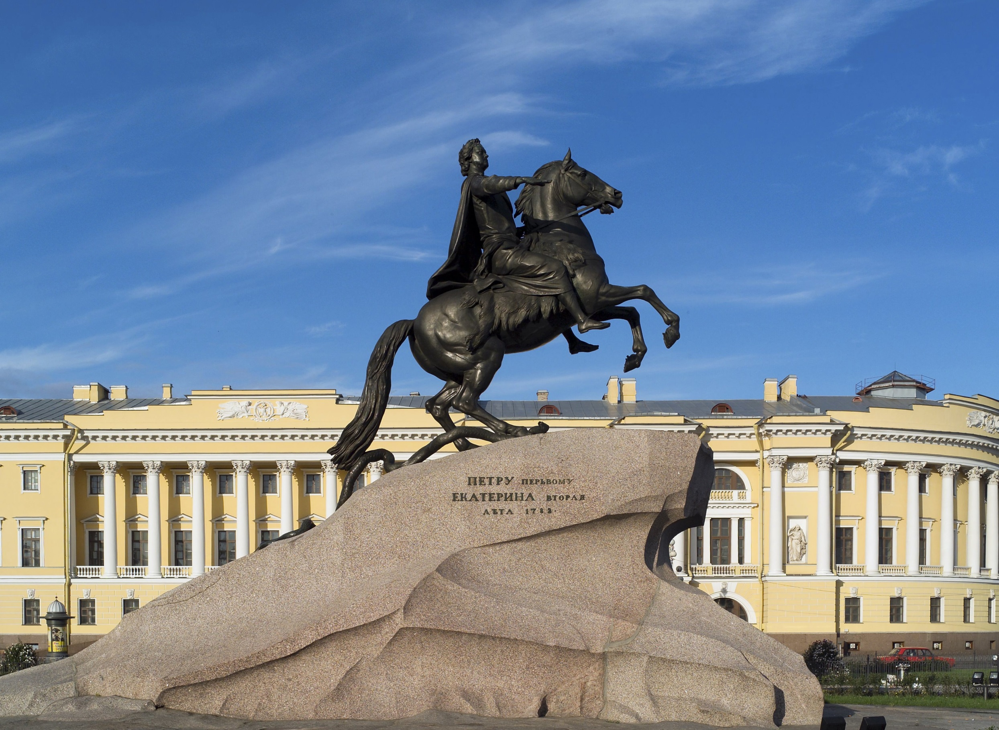 | 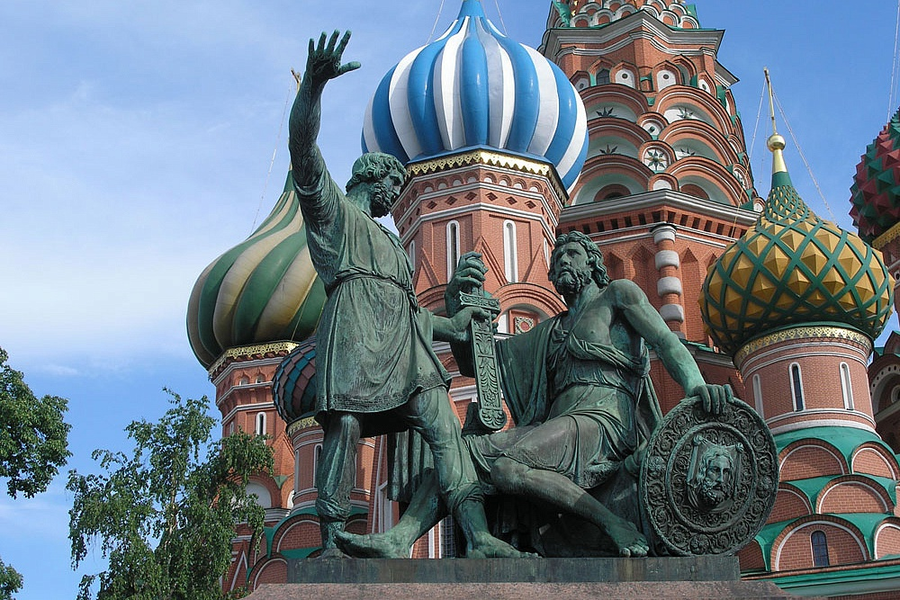* | 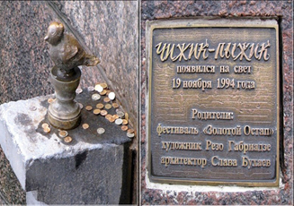

МУРМАНСК
Крупнейший в мире город, со своими неповторимыми достопримечательностями, расположенный за северным полярном кругом, город — герой Мурманск. Находится он в зоне распространения многолетней мерзлоты. Мурманчане шутят: «У нас девять месяцев зима – остальное лето».
- Мурманск находится на скалистом восточном побережье моря. Назовите его:
- Черное море
- Баренцево море*
- Охотское море
- У мурманчан есть любимый Праздник Севера. Что это за праздник?
- День города
- Спортивные соревнования*
- Так в Мурманске называют Новый год
( Он самый давний, родился в далёком 1934 году. И до войны мурманчане любили спорт. Особенно – городки, футбол, лапту, лыжи, коньки, поднятие тяжестей, гимнастику. Чего только не увидишь здесь в Полярную Олимпиаду! Лыжные гонки, биатлон, соревнования на спортивной технике – буранах)
- Горожане любят отдыхать на Семеновском озере, ласково называемом ими “семечкой”. Там можно полюбоваться единственным городским фонтаном.
А еще возле озера есть очень интересный памятник. Это памятник:
- Памятник копейке
- Памятник студенту
- Памятник коту Семену*
(Появился он там недавно, но легенда его весьма интересна: некая мурманская семья потеряла питомца на отдыхе в Москве. И бедный котик целых 6 лет шел домой за полярный круг)
АРХАНГЕЛЬСК
Город с пятивековой историей, торговый фасад России на Белом море. Архангельск основан по указу Ивана Грозного в 1584 году. С 2009 года город носит почётное звание Российской Федерации «Город воинской славы».
- В Архангельске был открыт 7 ноября 1930 года памятник, посвящённый созданию Северного края. Как он называется?
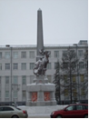
- Шпиль Востока
- Стела Запада
- Обелиск Севера*
2) Давайте узнаем несколько интересных фактов об этом месте. Только 1 из них верный.
- Летом здесь традиционно проходит акция «Сбежавшая невеста», во время которой по городу шествуют молодые горожанки в свадебных платьях. (г. Иваново)
- Здесь никогда не было крепостного права
- Всего 200 лет назад этот город был местом ссылки. Климат здесь был ужасный — болота, на которых кишмя кишели малярийные комары. С тех пор многое изменилось. (г. Сочи)

- Свой герб Архангельск получал из-за своего названия. Какой из гербов является гербом города Архангельска?
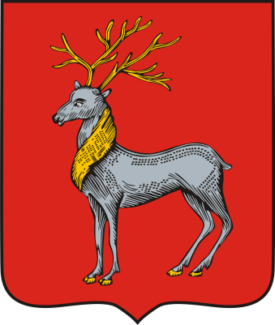 | 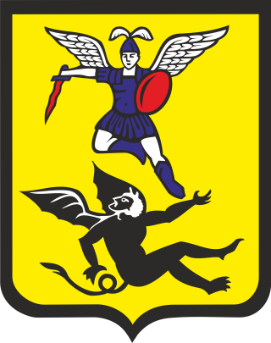* | 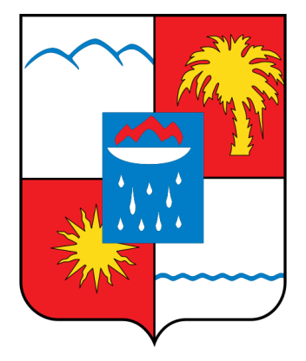

САЛЕХАРД
Салехард является окружной столицей Ямала (Ямало-Ненецкого автономного округа). Расположен на берегу р. Полуй, притока одной из самых больших рек России - Оби, со всех сторон окружен бескрайней тундрой и лесотундрой.
- Среди жителей Салехарда очень популярна обувь:
- Кеды
- Угги*
- Лабутены
Недалеко от Салехарда, в "Полярно-Уральском" природном парке обитает около 120 удивительных животных. О каком животном идет речь?
- Суматранский носорог
- Овцебык*
- Панда
На Ямале существуют интересные блюда, по вкусу ничем не уступающие японским суши. Это блюдо имеет название:
- Строганина*
- Кебаб
- Пицца

АНАДЫРЬ*
Анадырь - столица Чукотки. Средние температуры колеблются от -20 в январе до +9 +10 в июле. Из традиционных чукотских промыслов остались рыболовство, оленеводство, промысел на морского и пушного зверя. Также сохранилась традиционная резьба по кости.
- Необходимо рассказать, что обозначают цвета на флаге РФ
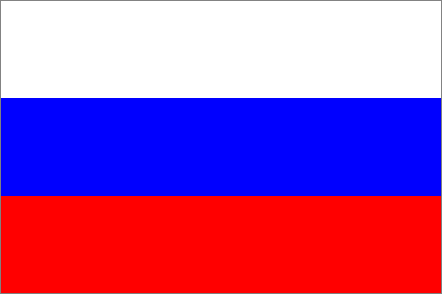
(В настоящее время можно услышать значение цветов флага России такие — белый цвет это мир, чистота, непорочность, совершенство; синий — цвет веры и верности, постоянства; красный цвет это энергия, сила, кровь, пролитая за Отечество; одна из красивых классических трактовок гласит, что цвета флага РФ означают единство ВЕРЫ(синий), НАДЕЖДЫ (белый) и ЛЮБВИ (красный).
2) Укажите флаг Анадыря
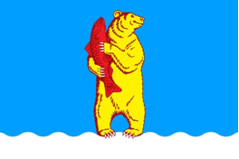* | 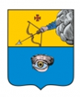 | 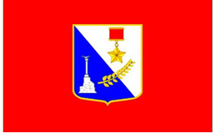
(Даже флаг Анадыря очень яркий и жизнерадостный - это желтый медведь, явно довольный тем, что поймал рыбу, которую держит в лапах)
- Путешественники, влюбившиеся в этот город, называют его самым ярким в России. Укажите, на какой из картинок изображен этот город:
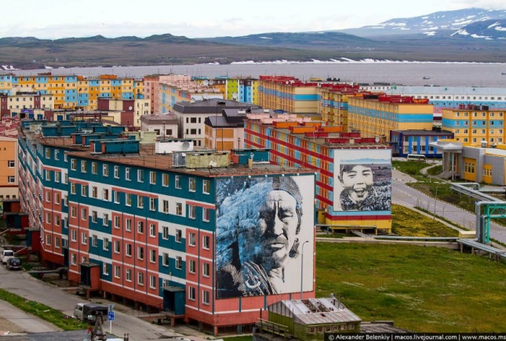* | 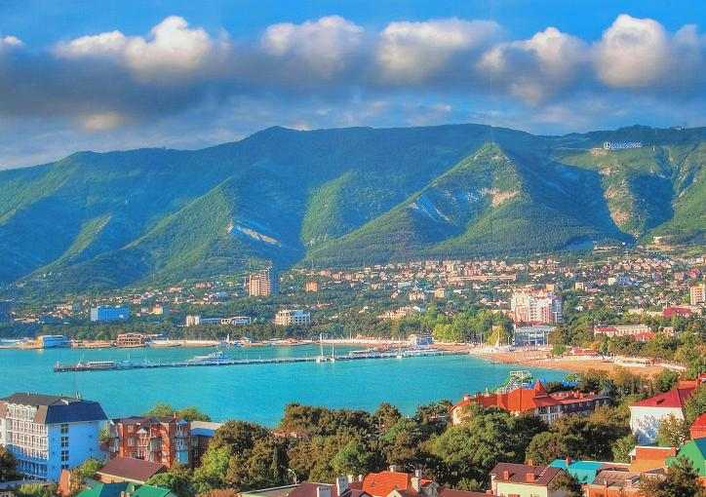 | 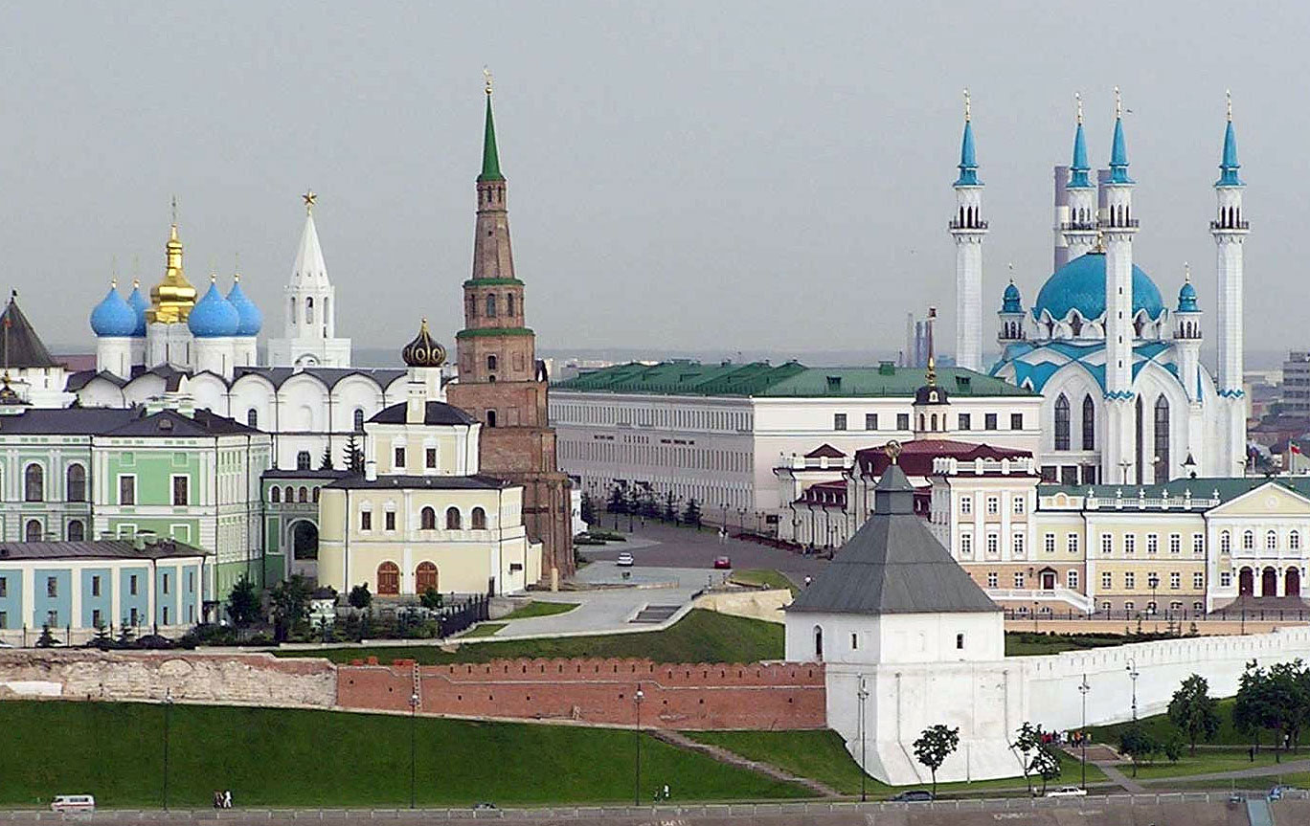
(Первое, что бросается в глаза по приезду в Анадырь – это яркие фасады домов, картины различной тематики во всю высоту дома. Фасадах высотных домов нарисованы самые разные картинки всех цветов. Это делает его особенным даже в тоскливую, обычно дождливую погоду и заметным даже с высоты птичьего полета)

ПЕТРОВАВЛОВСК-КАМЧАТСКИЙ
Расположен на Дальнем Востоке России, в юго-восточной части полуострова Камчатка. Основан в 1740 году Второй Камчатской экспедицией, назван по имени кораблей экспедиции «Святой Пётр» и «Святой Павел».
- Петропавловск-Камчатский находится в исключительно красивом месте: океан, бухты, белоснежные вершины сопок – все это видно из окна почти каждого дома, но при этом его окружают:
- Многочисленные озера
- Действующие вулканы*
- Зыбучие пески
- На Камчатке растет удивительное и коварное растение. Ее сок сладкий на вкус, но при попадании на кожу он оставляет волдыри и язвы, не заживающие месяцами! Древние жители Камчатки — ительмены — добывали из него подобие сахара, а казаки гнали вино, обладавшее странным действием: после двух-трех рюмок человек всю ночь видел удивительные сны, а наутро так тосковал, будто совершил какое-то преступление. О каком растении идет речь?
- Пучка (борщевик)*
- Крапива
- Ясенец
- Во времена отсутствия самолетов, путь из Москвы до Камчатки мог занять в среднем:
- больше года*
- больше 2-х лет
- меньше недели

МАГАДАН
Город-порт на Дальнем Востоке России. Расположен на берегу Охотского моря. Климат суровый с коротким летом, на которое приходится период белых ночей.
- Магадан выделяется среди других городов своей относительной молодостью. Его появление и становление связано с:
- Началом добычи нефти
- Рыбным промыслом
- Началом добычи золота*
- Дальстрой, ГУЛАГ, Севвостлаг. С тремя этими словами связан самый трагичный и в то же время самый известный период истории города и области. О чем идет речь?
- Извержение вулкана
- место расположения исправительно-трудовых лагерей с особенно тяжёлыми условиями жизни и работы*
- Цунами
- Одной из главных достопримечательностей Магадана является монумент высотой в 15 метров, посвящённый памяти жертв сталинских репрессий, которые были заключены в исправительно-трудовых лагерях ГУЛАГа на Колыме. Как он выглядит?
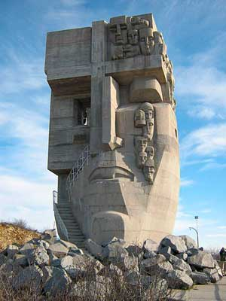* | 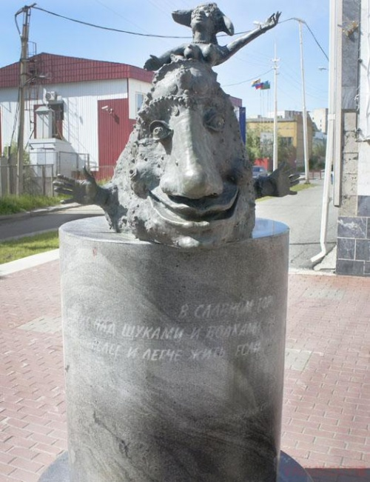 | 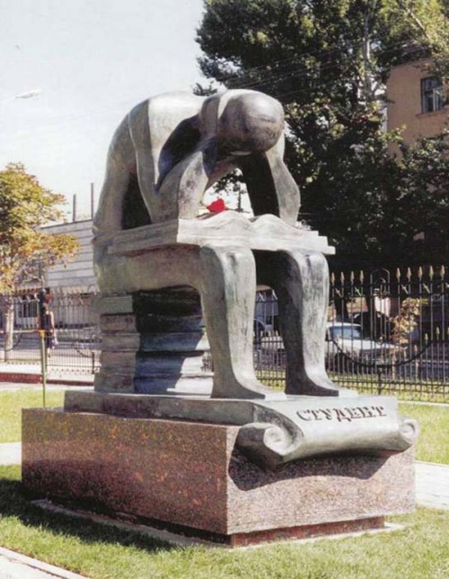

ВЛАДИВОСТОК
Владивосток - административный центр Приморского края. Расположен на побережье Японского моря
- Необходимо угадать, что находится в черном ящике.
Это любят и взрослые и дети. Это генетическая память о русской деревне, о веселых гуляньях на Масленицу, о вековых русских традициях и устоях. Наши предки угощали этим гостей, встречали рождение детей, провожали в последний путь. Можно без преувеличения сказать, что в этом отражена тысячелетняя история русского мира, его колорит.
Поставлю - попарю,
Выну - поправлю,
Этот сдеру,
Другой положу
Правильный ответ – блины.
- «Владивосток» означает :
- «владеющий Востоком»*
- «летящий на восток»
- «западный ветер»
- Во Владивостоке заканчивается:
- Великий «шелковый путь»
- Большое путешествие
- Транссибирская магистраль*

УЛАН-УДЭ
Город в Восточной Сибири, столица Республики Бурятия, солнечный город на берегу Байкала.
- Летом можно попасть на древнейшее развлечение, берущее свое начало еще со времен Чингисхана, – соревнования Сурхарбан. Какие это соревнования?
- Шахматы
- Соревнования по поеданию еды
- Спортивные соревнования*
- Необходимо найти традиционный бурятский костюм:
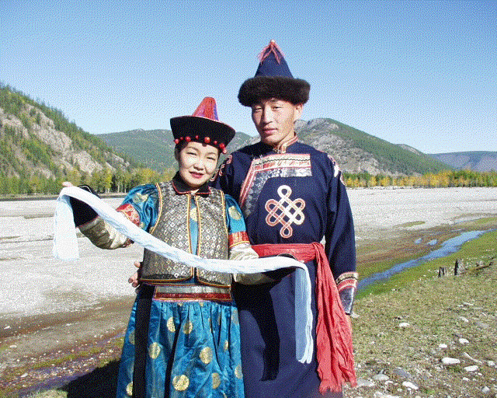* | 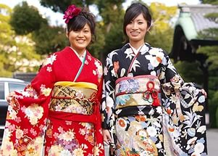 | 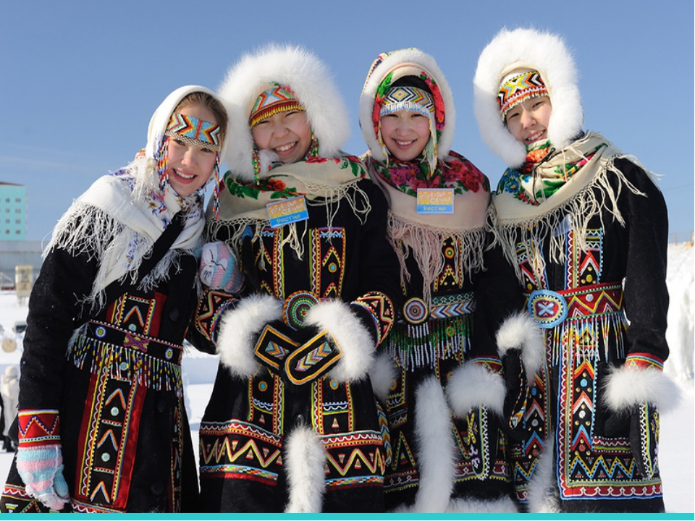
- Новым годом для бурят, если верить лунному календарю, является праздник Сагаалган, или праздник Белого месяца. Это самый главный праздник в культуре бурят. В конце зимы и начале весны, как верят буряты, с приходом новолуния начинается новый восточный год. Все люди собираются в дацанах и начинают празднества. На костре сжигаются все старые вещи, таким образом, люди
показывают, что они:
- готовы к новому, что они сжигают все свои прошлые грехи*
- греются у костра
- очищают дом от ненужного хлама

НОВОСИБИРСК
Третий по численности населения и тринадцатый по занимаемой площади город России.
- Команде выдается карточка с черно-белым изображением герба РФ и цветные карандаши. Задача – раскрасить его правильно.
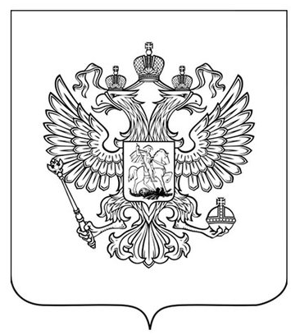 | 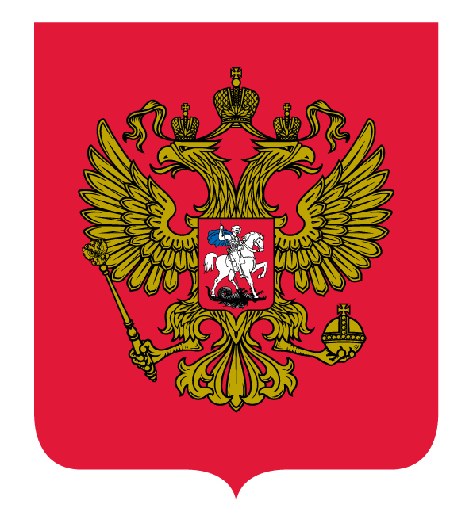
(Согласно Федеральному конституционному закону «О Государственном гербе Российской Федерации», герб России представляет собой: «...четырёхугольный, с закруглёнными нижними углами, заострённый в оконечности красный геральдический щит с золотым двуглавым орлом, поднявшим вверх распущенные крылья. Орел увенчан двумя малыми коронами и — над ними — одной большой короной, соединенными лентой. В правой лапе орла — скипетр, в левой — держава. На груди орла, в красном щите, — серебряный всадник в синем плаще на серебряном коне, поражающий серебряным копьём черного опрокинутого навзничь и попранного конём змея».
Символична структура крыльев: 12 маховых перьев на каждом из них отображают священный союз и равенство субъектов Федерации. 3 ряда перьев воплощают Добро, Истину и Красоту. Красный щит ассоциируется с отвагой, героизмом, русской исторической традицией, золотой цвет орла – с достоинством, славой и вечностью. Скипетр является символом суверенитета, держава – могущества и целостности. Три короны нынче трактуют, в светском понимании, как единство законодательной, исполнительной и судебной власти)
- Очень необычный, но интересный факт о Новосибирске, подмеченный не где-то, а в книге рекордов Гиннеса – именно здесь пролегает самая длинная:
- без поворотов улица в мире*
- река в мире
- мостовая в мире
(Протяженность ее составляет почти 7 км, а именно 6947 метров, и называется она Красный проспект).
- В Новосибирске расположен уникальный в своем роде зоопарк. Есть здесь также совершенно уникальное животное – лигр. О ком идет речь?
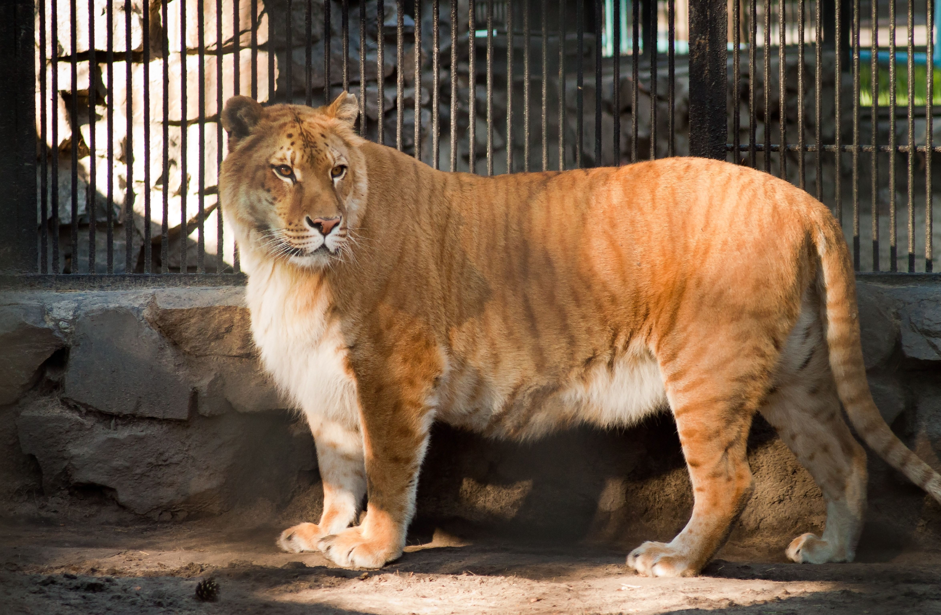* | 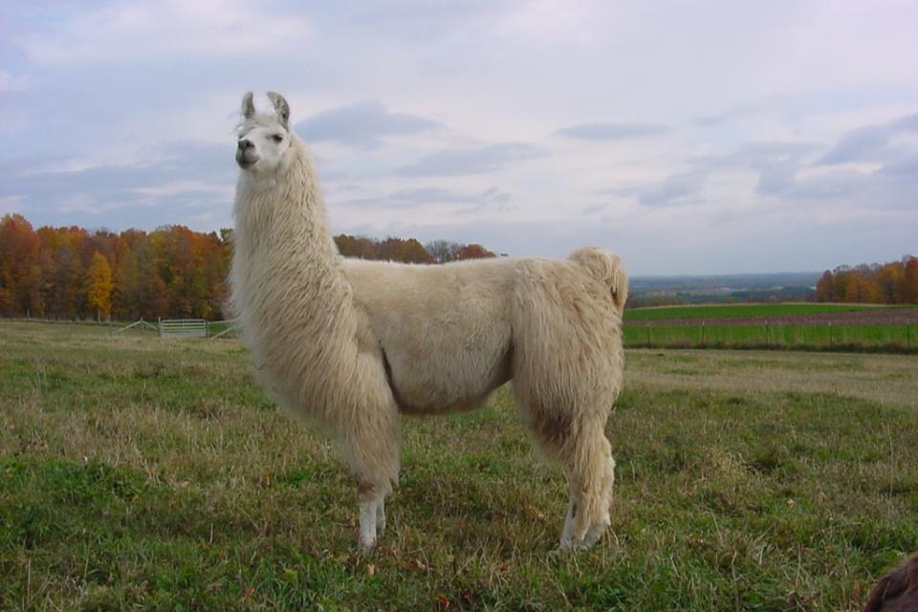 | 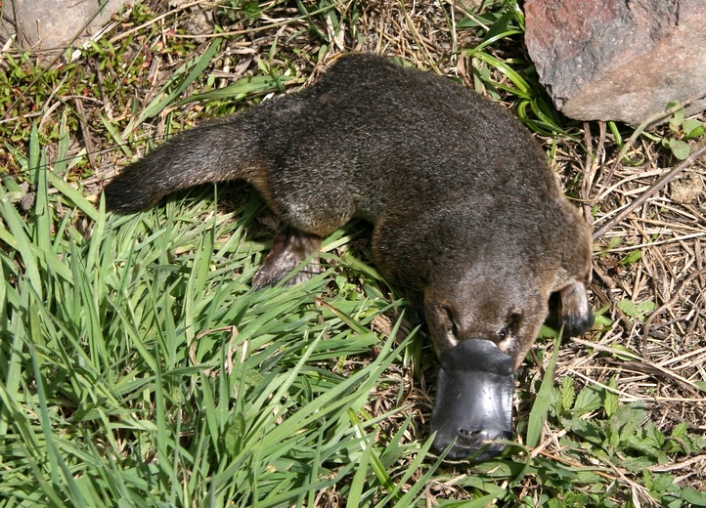

ЕКАТЕРИНБУРГ
Екатеринбург — город, который был заложен по указу первого российского императора Петра I и в котором погиб последний российский император Николай II. Каркас американской Статуи Свободы сделан из металла, произведённого в Екатеринбурге.
- Все любители этого, вероятно, живут в Екатеринбурге. Только это могло объяснить тот факт, что город отмечен в книге Гиннеса как рекордсмен поедания этого продукта на 1 человека.
- Ананасов
- Горчицы
- Майонеза*
- Раньше Екатеринбург назывался:
- Нальчик
- Свердловск*
- Черкесск
- Один из самых интересных и обсуждаемых арт-объектов среди достопримечательностей Екатеринбурга это:
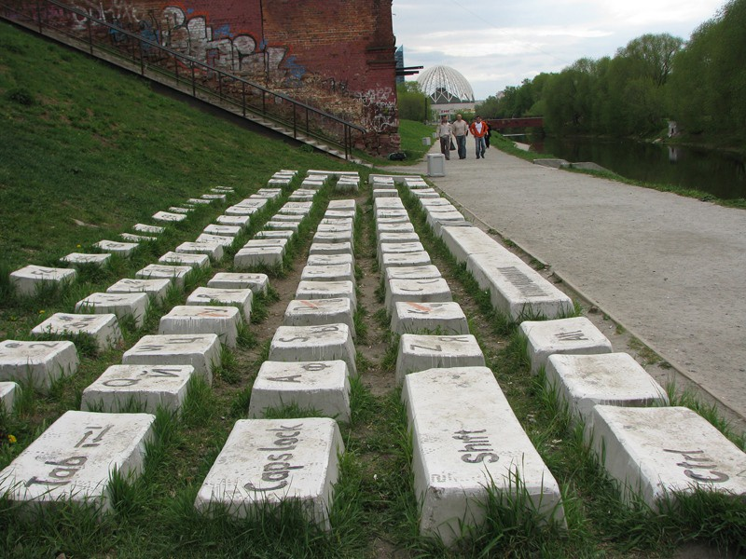* | 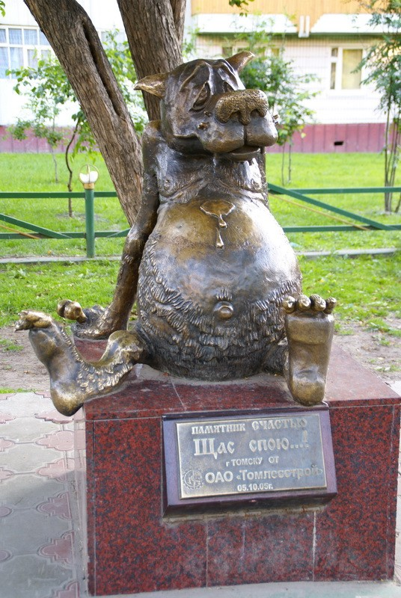 | 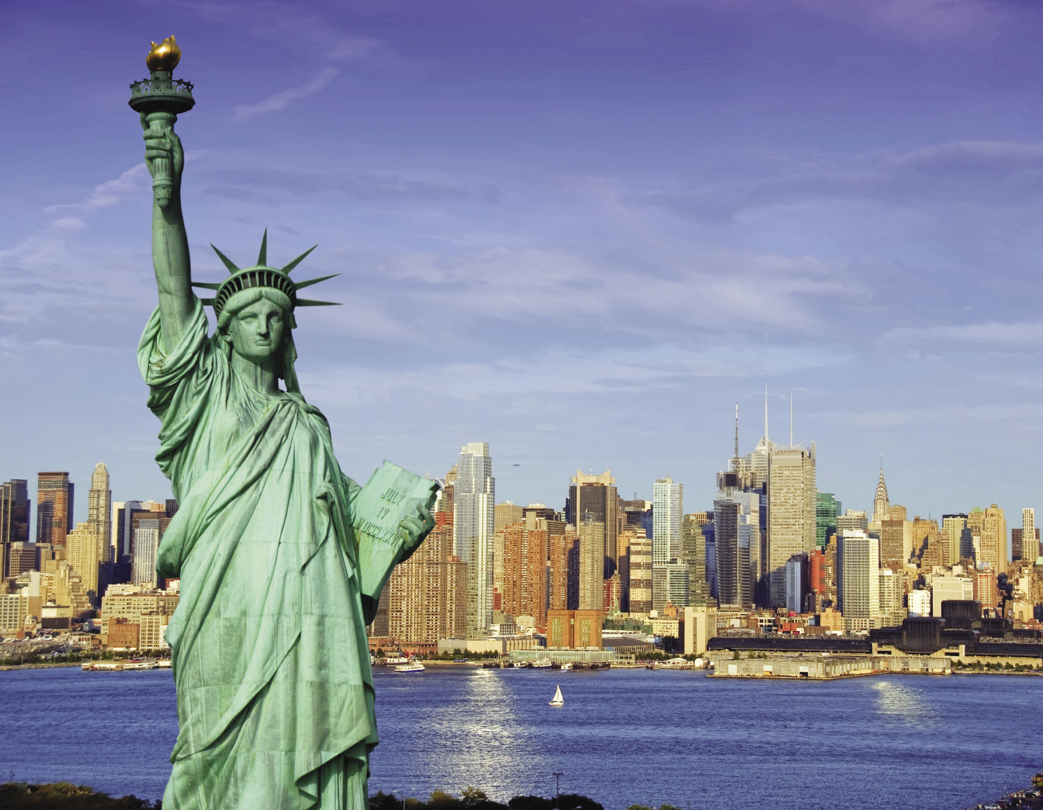

ИЖЕВСК
Иже́вск — двадцатый по численности населения город Российской Федерации, столица Удмуртской Республики. Долгое время Ижевск считался закрытым городом (что, наверное, не редкость для России советских времен) и его даже не было на картах. Ижевский пруд — самый большой по площади искусственный водоем Европы.
- Этот собор в какой-то степени можно назвать центром религиозной жизни города, расположен он на самой высокой точке Ижевска:
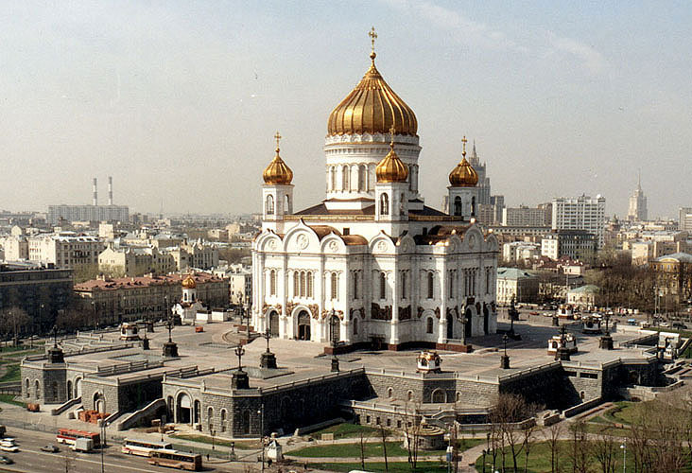 | 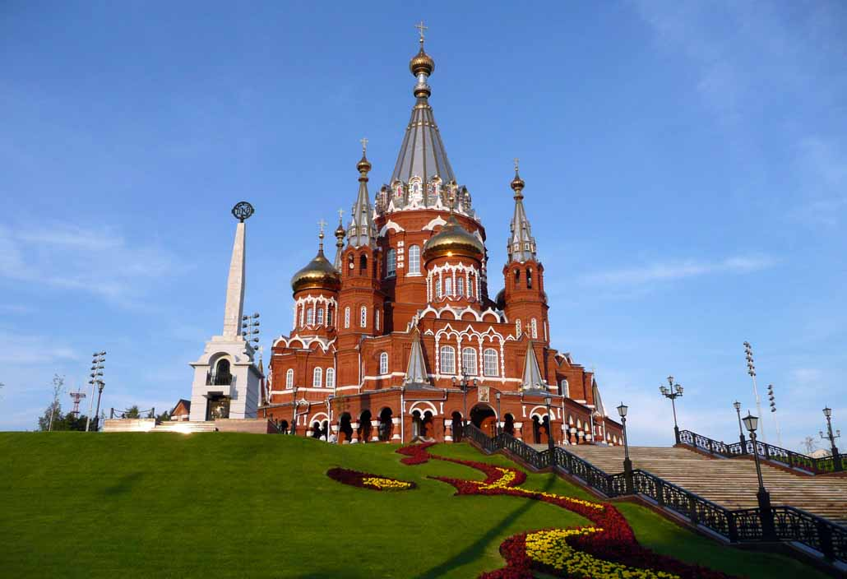* | 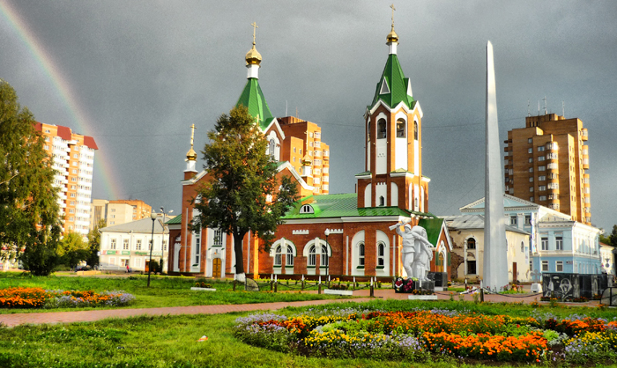
Свято-Михайловский собор
- Этот легендарный человек поистине может стать лицом города Ижевск. Благодаря созданному им уникальному стрелковому оружию он известен во всех уголках планеты.
- Михаил Калашников*
- Михаил Кошкин
- Сергей Королев
- В Ижевске есть необычные и забавные памятники. Найдите памятник, которого столице Удмуртии нет:

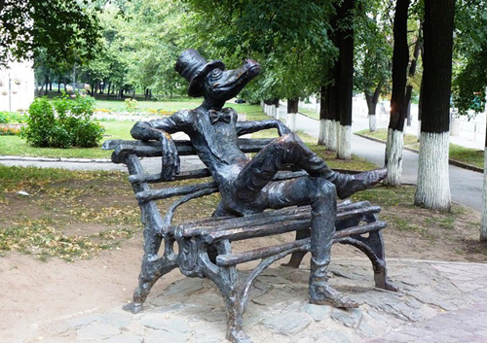 | 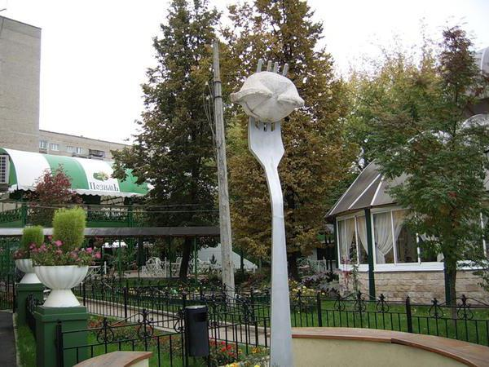 | 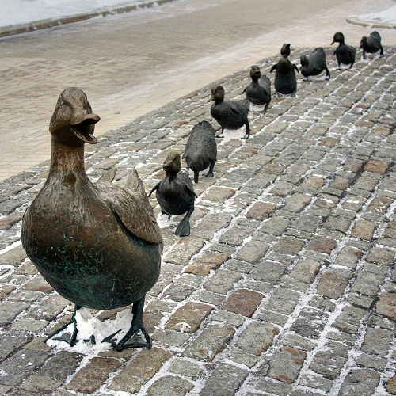*
(Памятник «Дайте дорогу утятам!» «Утят» Советский союз получил в дар от своих американских союзников: это был подарок Раисе Горбачевой от Барбары Буш. Московская скульптурная группа является точной копией своего вашингтонского аналога. Утка с утятами были отлиты в память о старой сказке для детей, когда-то написанной писателем Робертом Макклоски. Утка в сказке – воплощение идеальной матери, старающейся найти безопасное укрытие для своих утят).

КАЗАНЬ
Город Казань, столица Татарстана, может похвастать тысячелетней историей. Казань имеет вполне официальный статус «третьей столицы России», а также «столицы всех татар мира».
- Команде необходимо назвать код из трех слов. Для этого ей необходимо 2 загадки и ребус.

Треугольная доска,
А на ней 3 волоска.
3 струны, а звук какой!
С переливами, живой.
***
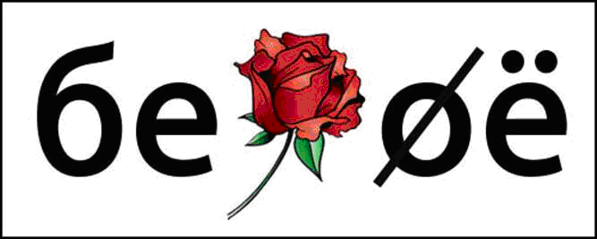
***
В космической ракете
С названием «Восток»
Он первым на планете
Подняться к звездам смог

Правильный код – (БАЛАЛАЙКА***БЕРЕЗА***ГАГАРИН)
- Казань как и весь Татарстан славится своим национальным блюдом. Его название:
- Чак-чак*
- Акутак (Акутак «эскимосское мороженое», — блюдо эскимосской кухни, взбитый жир с ягодами и (необязательно) рыбой и сахаром)
- Хинкали (Грузинская кухня)
- Символ Казани – известное архитектурное сооружение. Его отличительная особенность – визуально кажется, что оно вот-вот упадет.
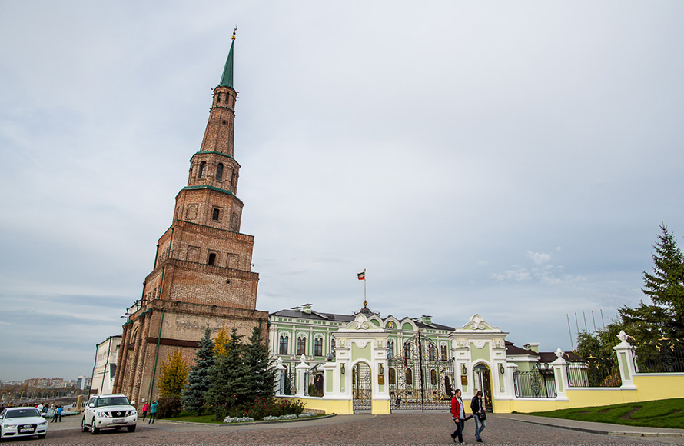* | 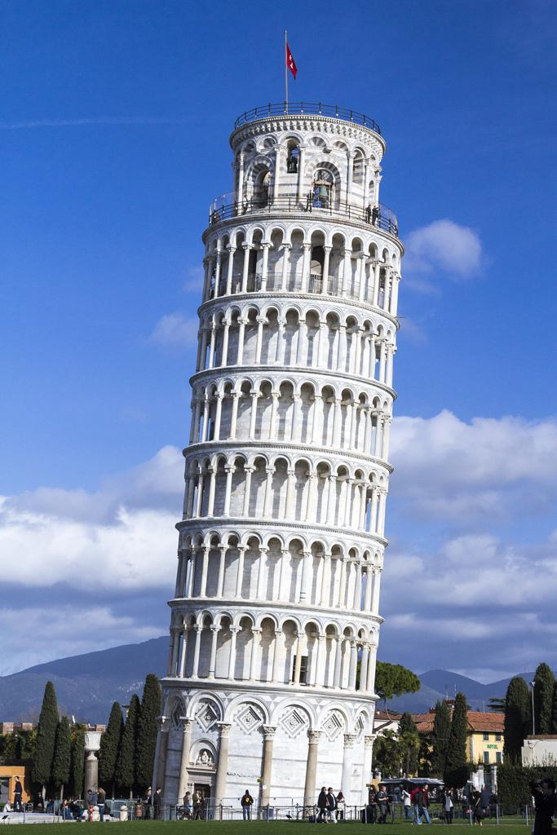 | 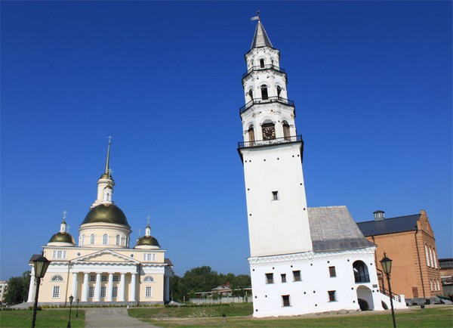
Падающая башня Сююмбике

АСТРАХАНЬ
Астрахань – красивейший город России, расположенный на юге России. Второе название Астрахани – Каспийская столица. Астрахань – достаточно старый город, он основан в 1558 году.
- Давайте узнаем несколько интересных фактов об этом месте. Только 1 из них верный.
- Астраханская область знаменита лотосовыми полями, которые цветут тут каждый год. *
- Для того, чтобы из города увидеть Китай, не надо подниматься даже на самое высокое здание. Для этого достаточно подняться на высокий берег Амура.(Хабаровск)
- Морошка – это самая главная ягода здешних мест. (Сыктывкар)

- Когда городу исполнилось 450 лет, в его центре установили необычный памятник:
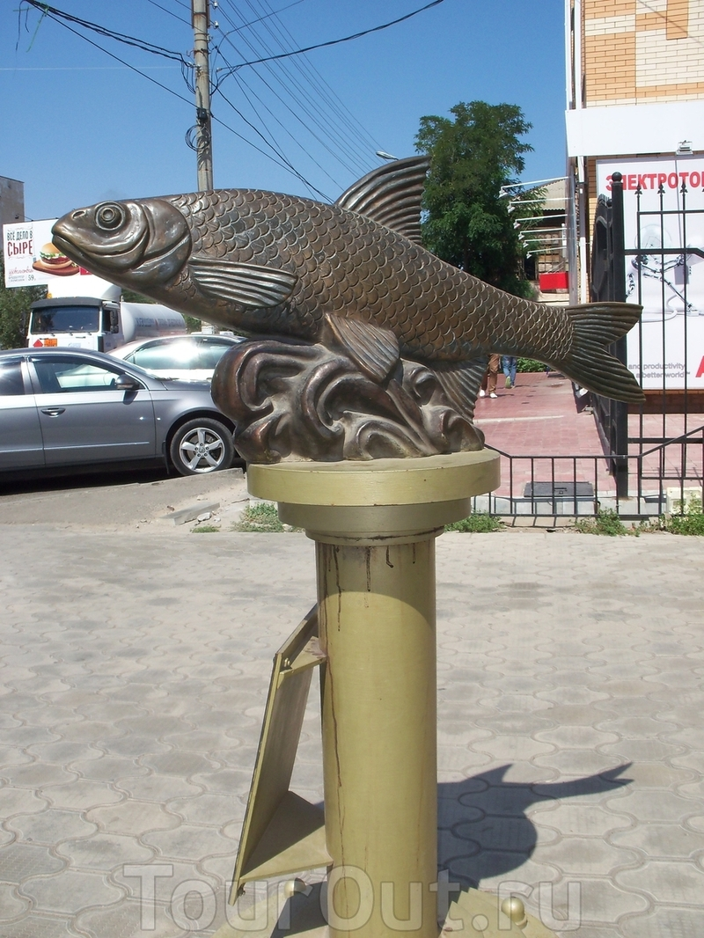* | 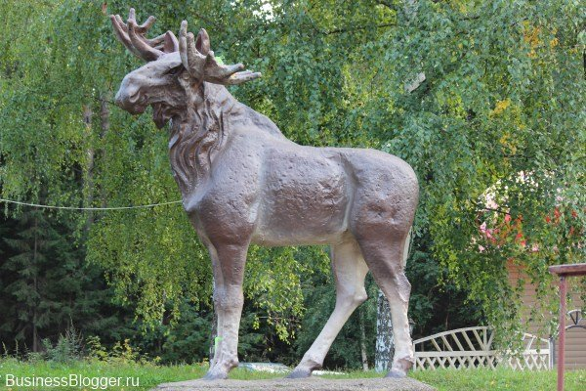 | 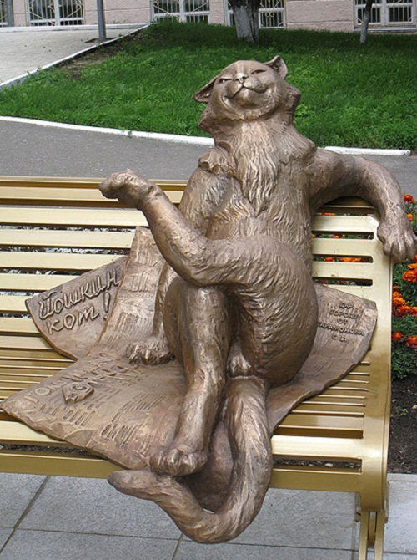
Памятник Вобле-Кормилице. *
(Поскольку в Астрахани жители питаются в основном рыбой, а вобла является любимой среди рыб, памятник стал выражением признательности горожан. Во время половодья все астраханцы едут на рыбалку, а сушащаяся вобла висит практически на каждом балконе дома).
- В Великую Отечественную войну в состав наших войск входила 28-я резервная армия, в которой тягловой силой для пушек были:
- Медведи
- Верблюды*
- Олени
(Она была сформирована в Астрахани во время боёв под Сталинградом: нехватка машин и лошадей вынудила выловить в окрестностях диких верблюдов и приручить их. Большинство из 350 животных погибло на поле боя в разных сражениях, а выживших постепенно переводили в хозяйственные части и «демобилизовывали» в зоопарки. Двое верблюдов по имени Яшка и Машка дошли с солдатами до Берлина).

КРЫМ
Крым самый крупный полуостров юго-запада России, который вошел в ее состав в 2014г. Крым – это уникальный полуостров, на небольшой территории которого встречаются сразу три природные и климатические зоны: степи, горы и южный берег Крыма.
- В Крыму находится город, 1 из 12 городов СССР, прославившийся своей героической обороной во время Вов, удостоенный почетного звания город-герой. Назовите этот город:
- Волгоград
- Смоленск
- Севастополь*
- Полуостров Крым омывают моря:
- Черное и Азовское*
- Средиземное и Черное
- Красное и Средиземное
- Крым – это не просто полуостров с разными пляжами, это еще и большое количество исторических, архитектурных и природных достопримечательностей. Назовите одну из достопримечательностей, не относящихся к Крыму:
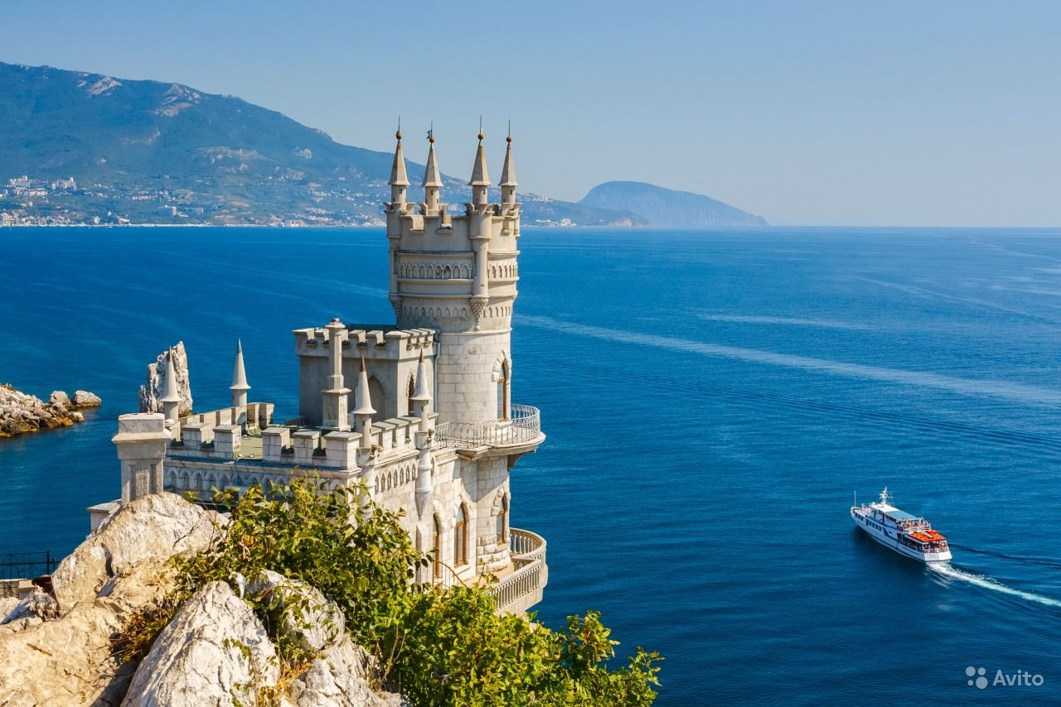 | 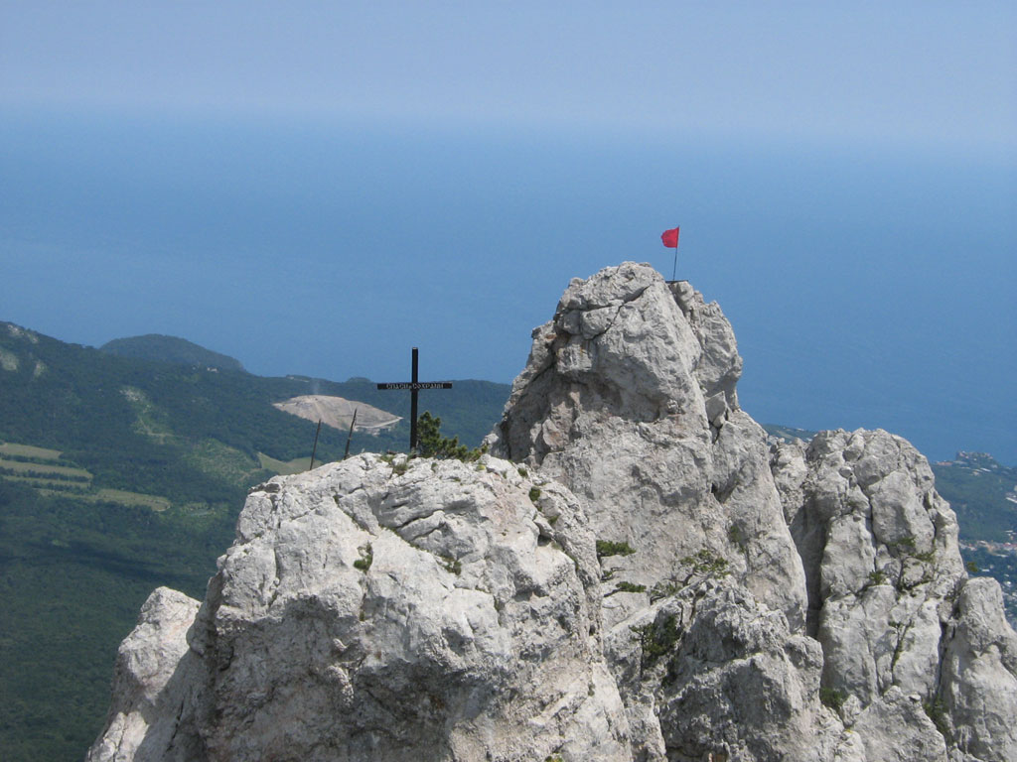 | 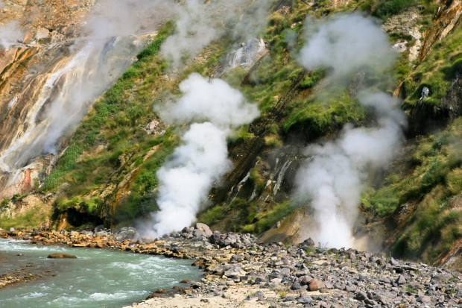*
Долина гейзеров (Камчатка)

Использованные интернет-ресурсы:
https://ru.wikipedia.org/wiki/
http://xfakti.ru/strani/russia/359-interesnye-fakty-o-murmanske.html
http://www.101hotels.ru/main/cities/murmansk/about
http://shikardos.ru/text/konspekt-kombinirovannogo-zanyatiya-s-detemi-starshej-gruppi-m/
http://np-travel.spb.ru/ab_intfacts.html
http://www.visitsalekhard.ru/достопримечательности/факты/
http://kagirgin.ru/o_gorode_2010-7-13-43-46/o_gorode_2010-7-22-3-18.htm
http://xfakti.ru/strani/russia/357-interesnye-fakty-ob-anadyre.html
http://rutrip.net/dalniy-vostok/chukotskiy-avtonomnyy-okrug/anadyr/dostoprimechatelnosti-anadyrya
http://xfakti.ru/strani/russia/350-interesnye-fakty-o-petropavlovske-kamchatskom.html
http://int-facts.ru/goroda-i-strany/595-interesnye-fakty-o-kamchatke
http://nsportal.ru/nachalnaya-shkola/vospitatelnaya-rabota/2013/09/23/igra-viktorina-rossiya-rodina-moya
http://magadan.igid.ru/dostoprimechatelnosti
http://dslov.ru/geo/g7.htm
http://www.calend.ru/travel/237/
http://baikal.net/interesnye-fakty/buryatskie-prazdniki.html
http://nsk.tour52.ru/online/interesno/10_faktov_o_novosibirske.html
http://ymap.ru/ekaterinburg/interesnyie-faktyi-v-ekaterinburge.htmlhttp://ekb.tour52.ru/online/interesno/25_interesnyh_faktov_o_ekaterinburge.html
http://www.izhevskinfo.ru/content/part_3.html
http://vizhevske.ru/blog/vizhevske-politika/12117.html
http://www.ote4estvo.ru/goroda-rossii/1673-gorod-izhevsk.html
http://ribalych.ru/2013/03/06/kazan/
http://triino.ru/kazan-dostoprimechatelnosti-goroda-interesnye-fakty-tatarstana/
http://www.sevprostor.ru/poleznoe-interesnoe/sever/817-eda
http://funtema.ru/blog/cities/12335.html
http://www.adme.ru/tvorchestvo-hudozhniki/samye-strannye-pamyatniki-rossii-361805/
http://thehimki.ru/places_41.html
http://www.crimeabest.com/
Приложение
Жетоны
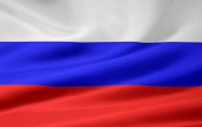

Фишки на магните
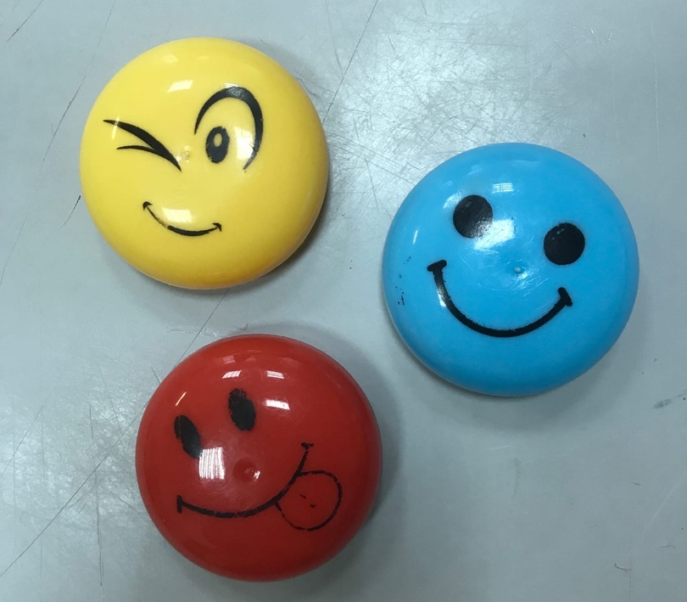
Шарики с цифрами (1,2,3)
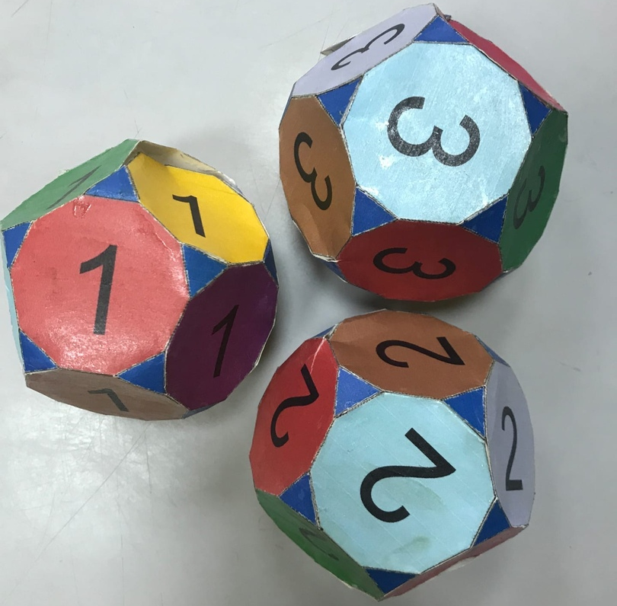

Памятные призы (Флаги, закладки, календарики)

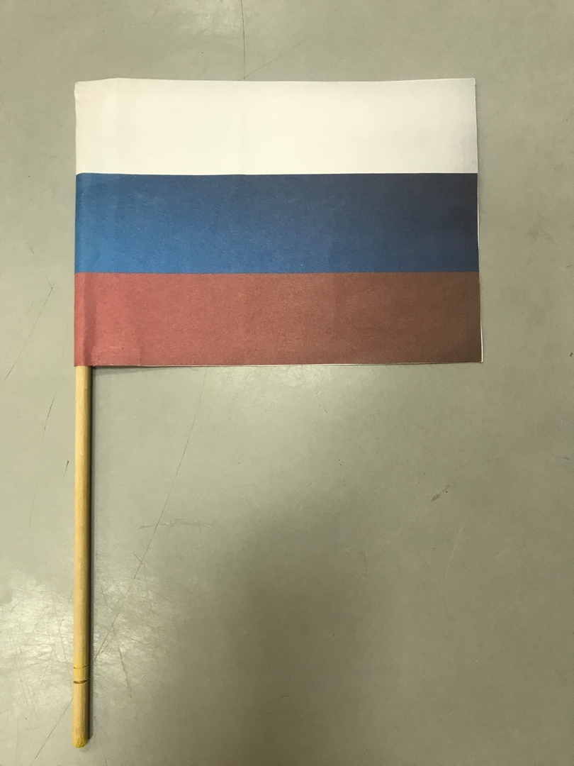
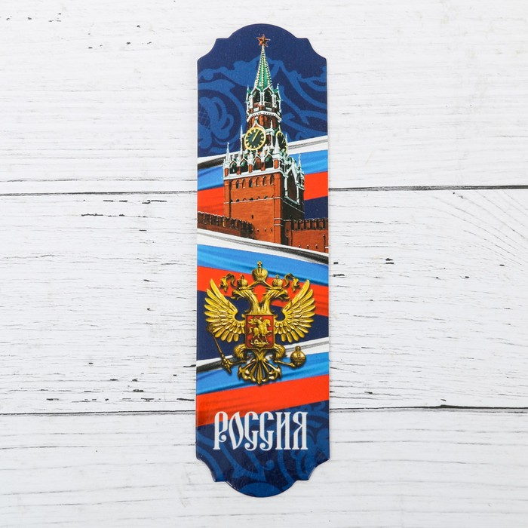  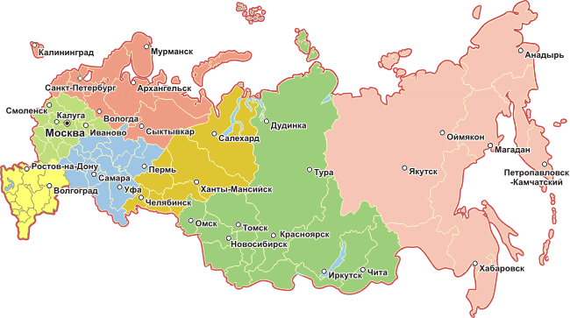 | 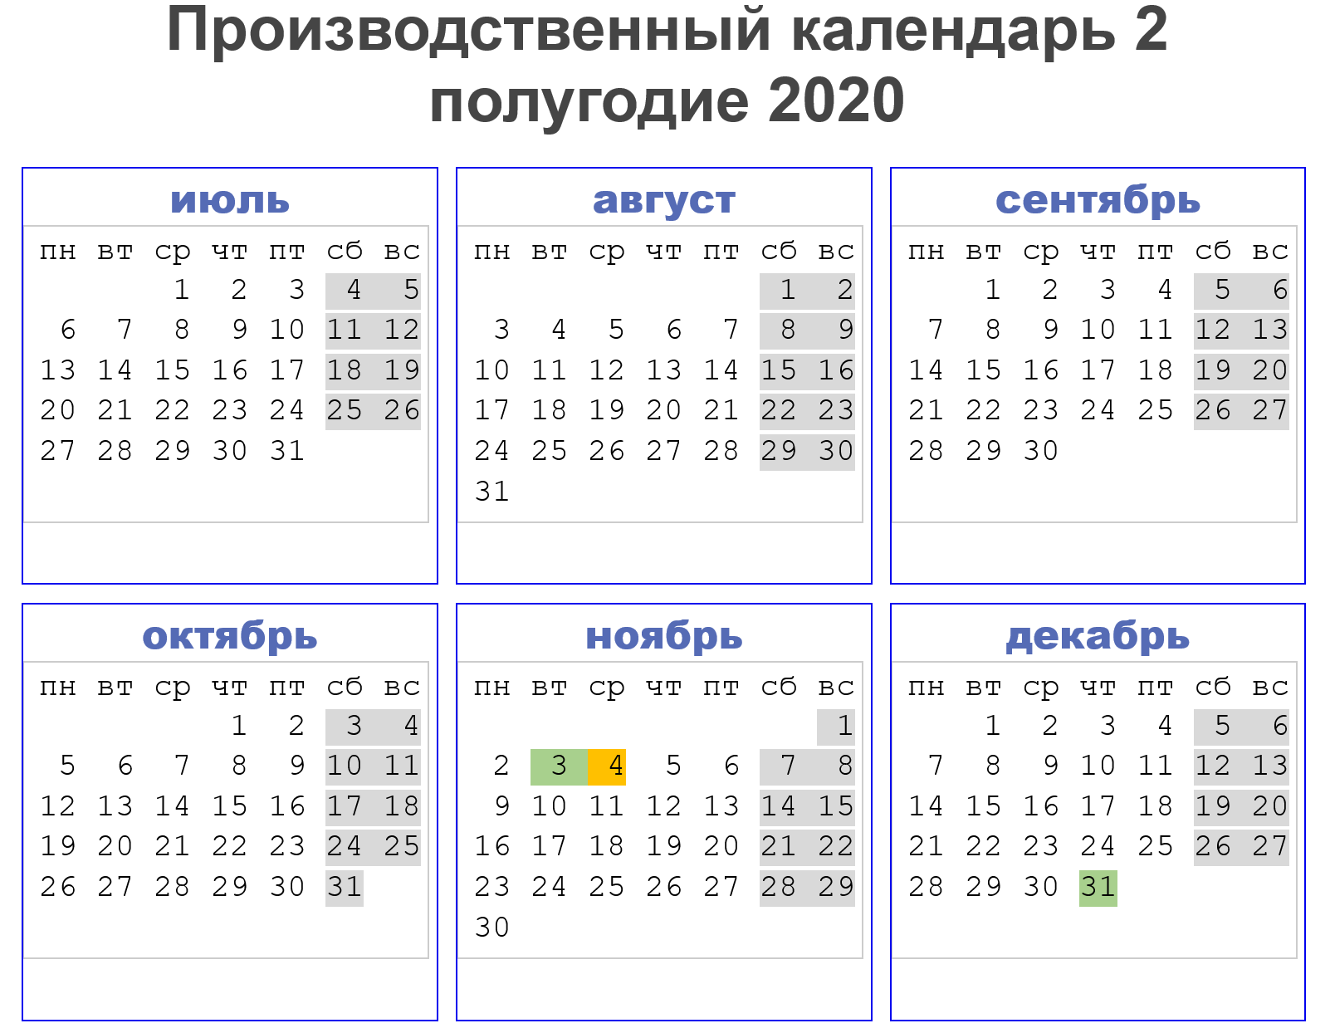

Игра на плакате размером 100x150


